

Toiminnallinen määrittely

Lan-tapahtuman ilmoittautumisohjelmisto

# Versiohistoria

|  |  |  |  |
| --- | --- | --- | --- |
| Versionro. | Päivämäärä | Muutosperuste | Tekijä |
| 0.1 | 1.2.2018 | Pohja valmis | Topi Tirkkonen |
| 0.5 | 1.2.2018 | Tiedon lisääminen | Topi Tirkkonen |
| 1.0 | 9.2.2018 | Aikataulutus, osatehtävät ja työvaiheet | Topi Tirkkonen |

# Jakelutaulukko

|  |  |  |
| --- | --- | --- |
| Tekijä | Tulostettu | Jakelu |
| Topi Tirkkonen | 1.2.2018 | Leena Järvenkylä-niemi |

# Sisällysluettelo

Versiohistoria 2

Jakelutaulukko 2

Sisällysluettelo 3

Taustaa 4

Tehtävä 4

Tulostavoitteet 4

Rajaukset 4

Ympäristö 4

Määritykset 4

Tietokannat 5

ER-kaaviot 5

Tietokantakaavio 6

Näyttökartat 7

Toiminnot ja käyttötapaukset 8

Ulkoiset liittymät 27

Laitteisto 27

Hylätyt ratkaisut 27

Jatkokehitys 27

Avoimet asiat 27

Liitteet 27

Käyttötapauskaavio 27

Tyyliopas 27

# Taustaa

Projekti päätettiin aloittaa tapahtuman järjestäjien havaitessa järjestelmän puuttumisen Tredun toiminnasta. Ryhmänä toimii yksi Tredun toisen luokan datanomioppilas.

# Tehtävä

Projektin lopputulos on toimiva ilmoittautumisjärjestelmä Tredun lan-videopelitapahtumiin, jossa voi ilmoittautua tapahtumaan, peleihin ja turnauksiin. Lisäksi pelaajia voi hallita ja kartoittaa ohjelmassa.

# Tulostavoitteet

Järjestelmä on valmis, kun se on todettu toimivaksi.

# Rajaukset

Järjestelmän ei ole tarkoitus toimia muiden kuin Tredun tapahtumissa.

# Ympäristö

Todennäköisesti projektiryhmän jäsen pääsee kirjoittamaan php- ja html-kieltä Notepad++ -ohjelmalla. Toteutetaan SQL-tietokanta MySQL –palvelulla.

# Määritykset

Lan Laitteiden yhteinen verkkoyhteys

Tapahtuma Yksittäinen lan-tapahtuma

Pelit Tapahtumassa pelattavat pelit

Turnaus Pelin kilpailutapahtuma

Paikkakartta Pelitilan pelauspaikat kartoitettuna

Uutiset Kertoo uusista tapahtumista

Tiedot Tapahtuman paikka, aika ja lisätiedot

Ilmoittautuminen Tapahtumaan osallistuminen

Varaaminen Paikan varaaminen paikkakartalta

Ylläpitäjä Järjestää tapahtumat

Osallistuja Pelaa tapahtumassa

# Tietokannat

## ER-kaaviot

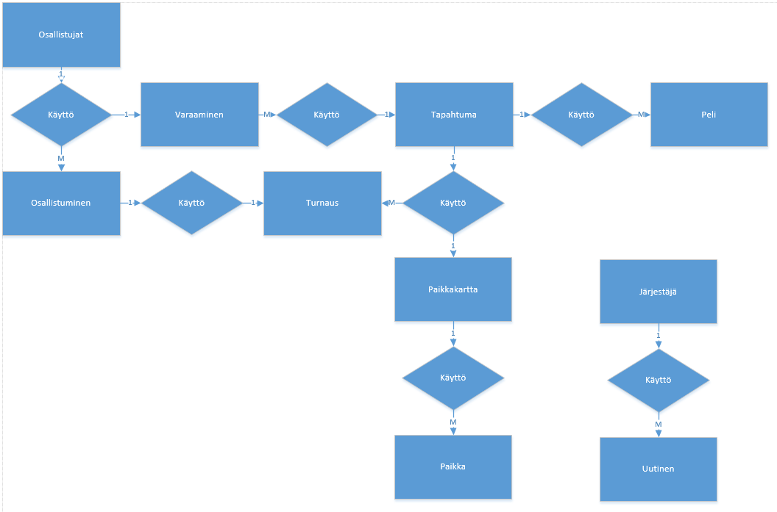

## Tietokantakaavio

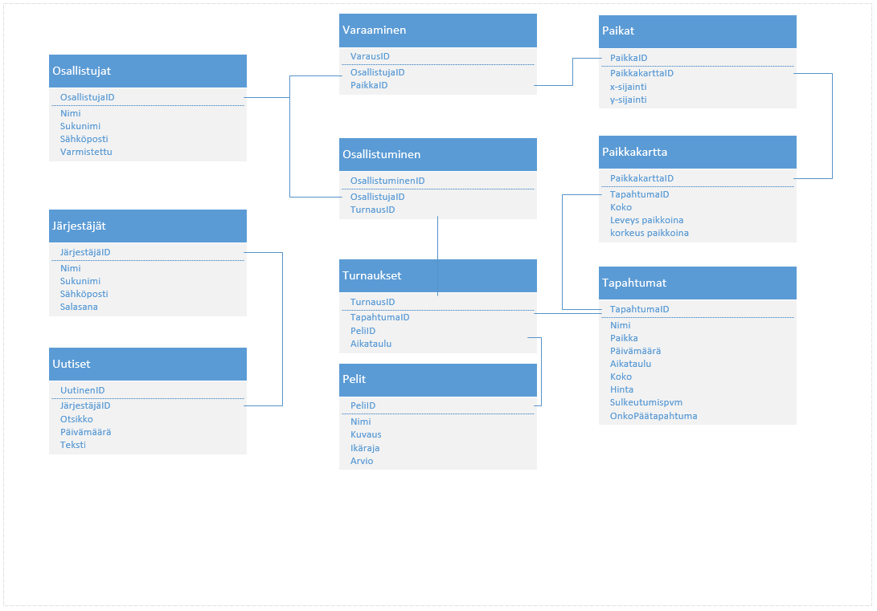

# Näyttökartat

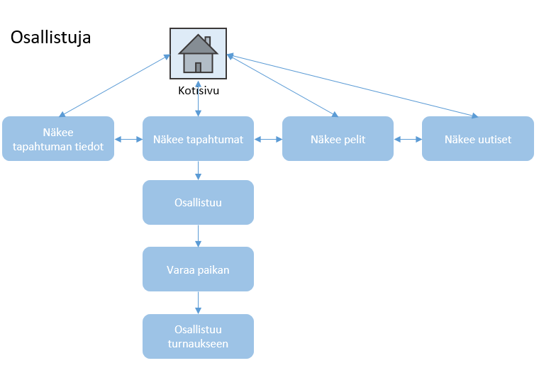

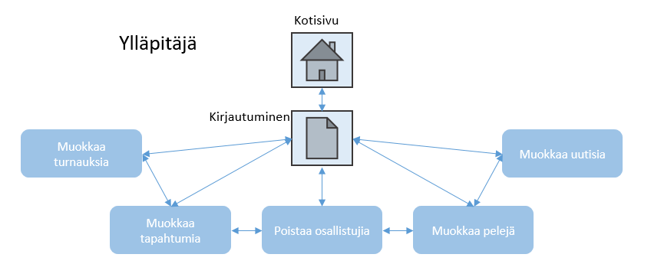

# Toiminnot ja käyttötapaukset

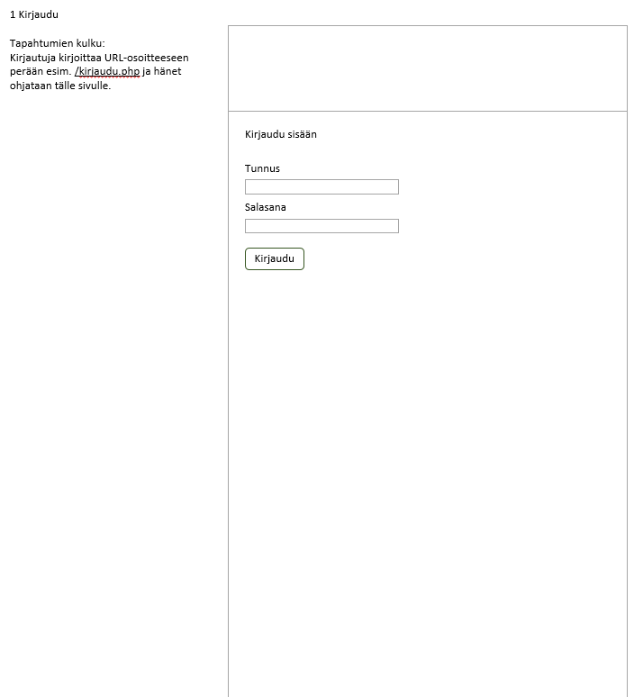

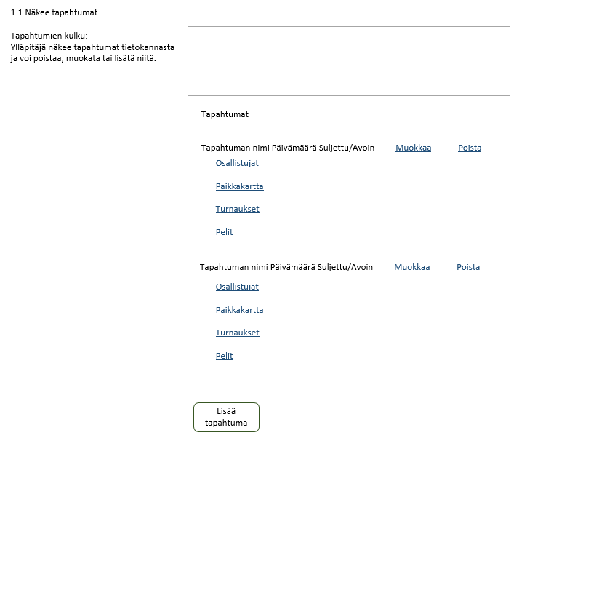

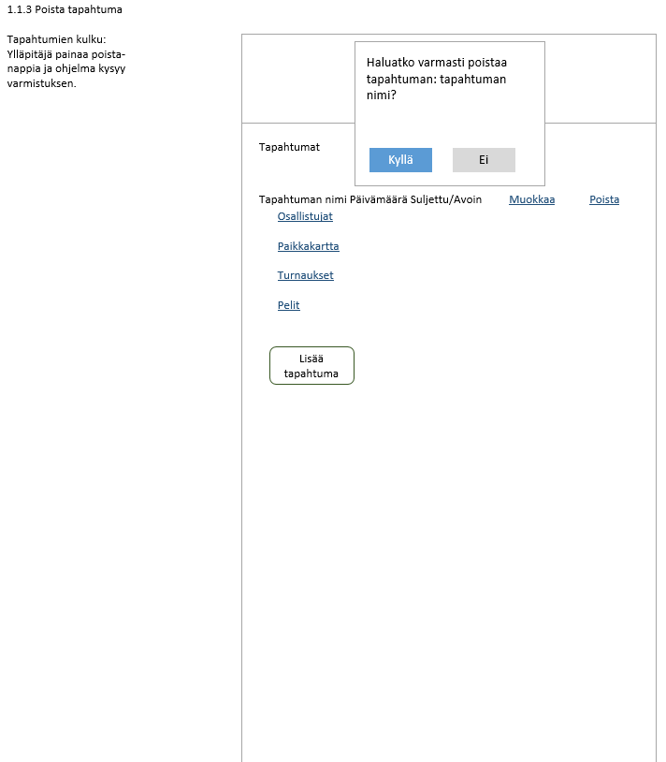

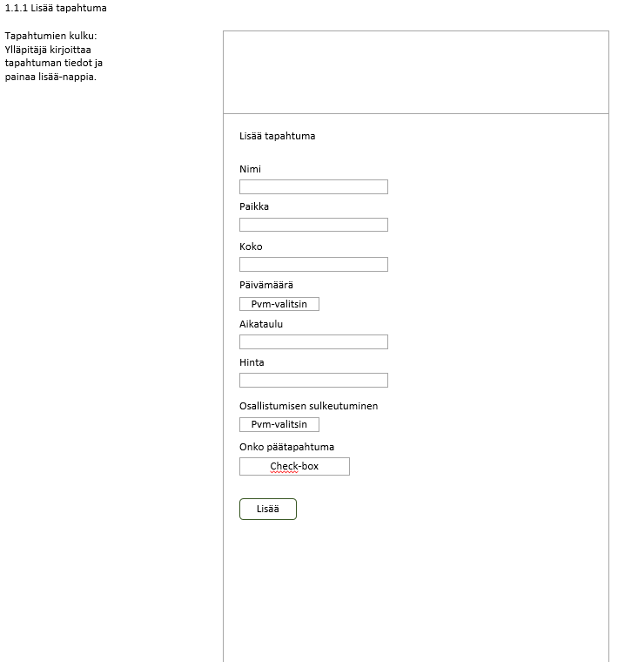

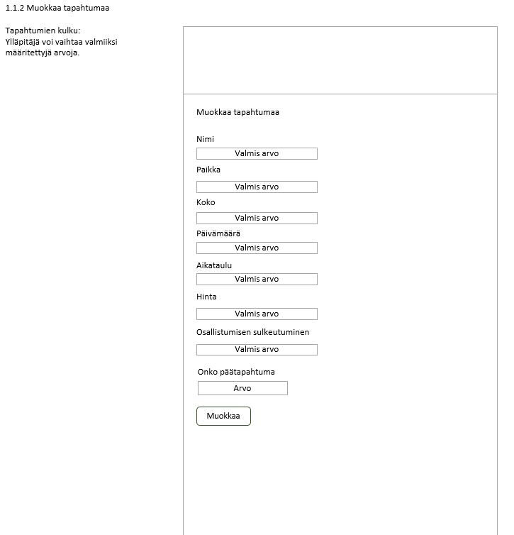

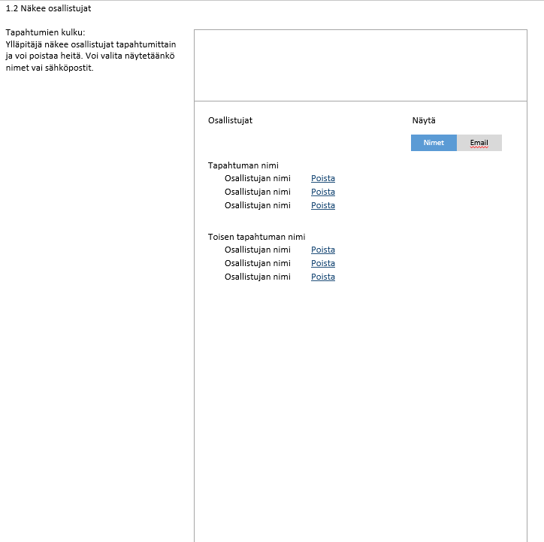

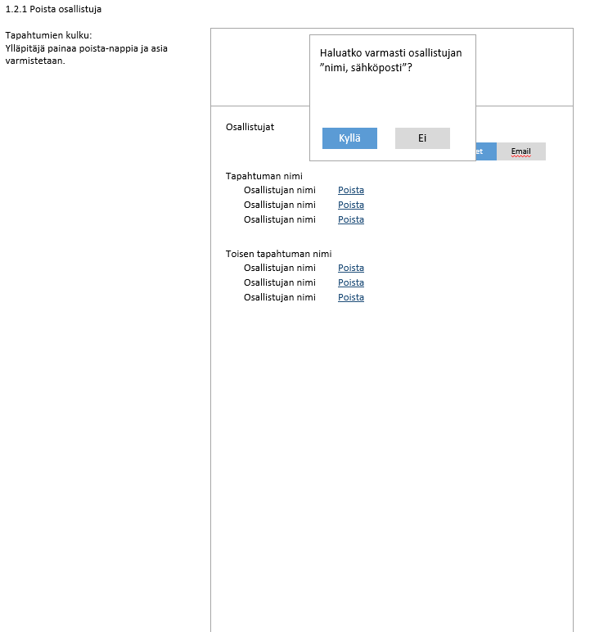

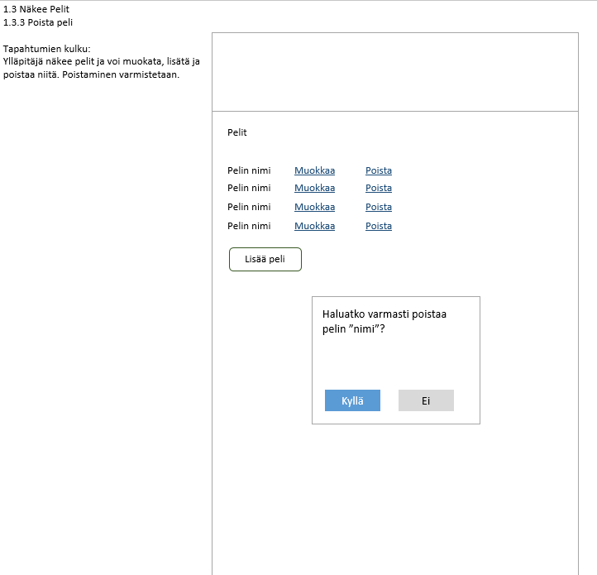

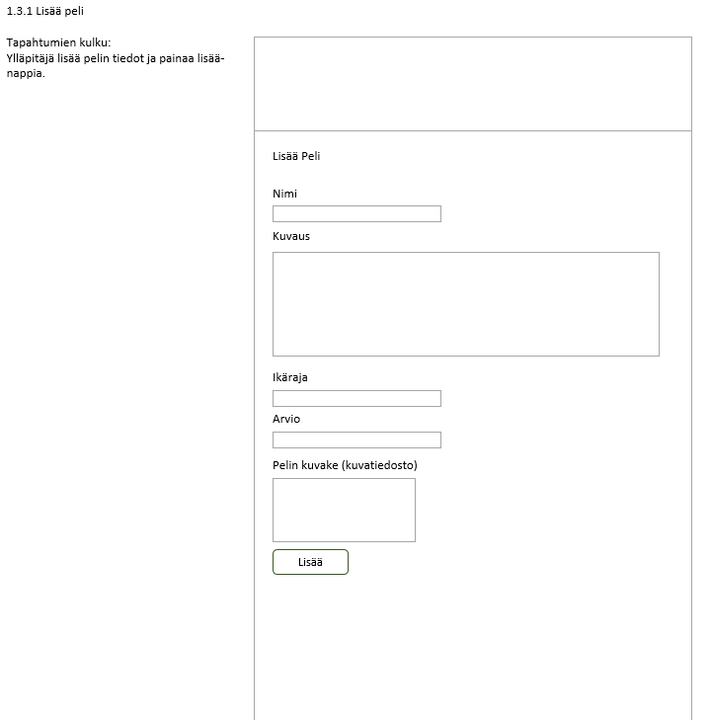

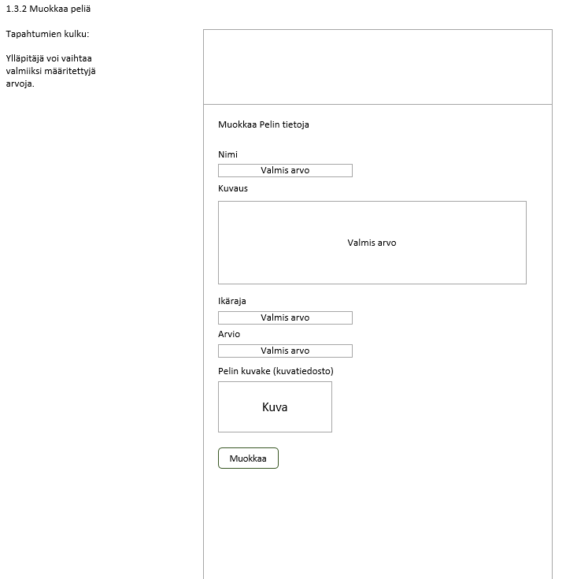

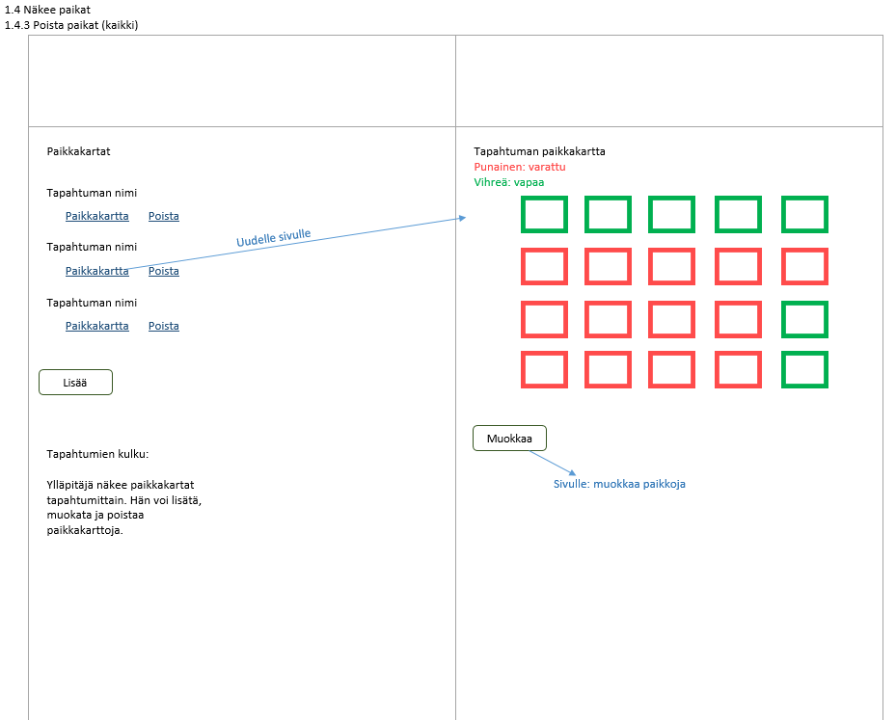

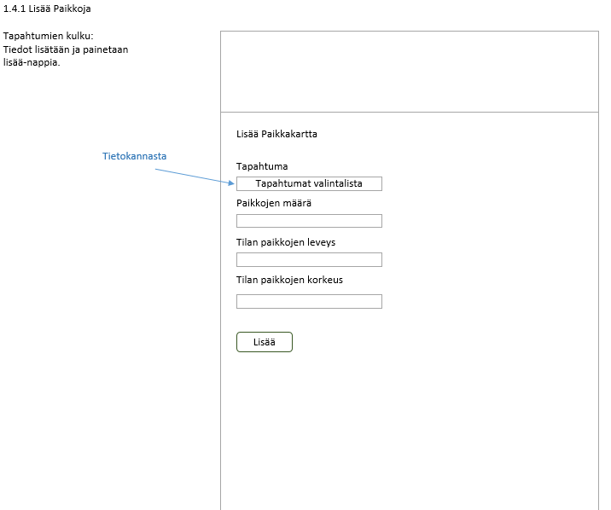

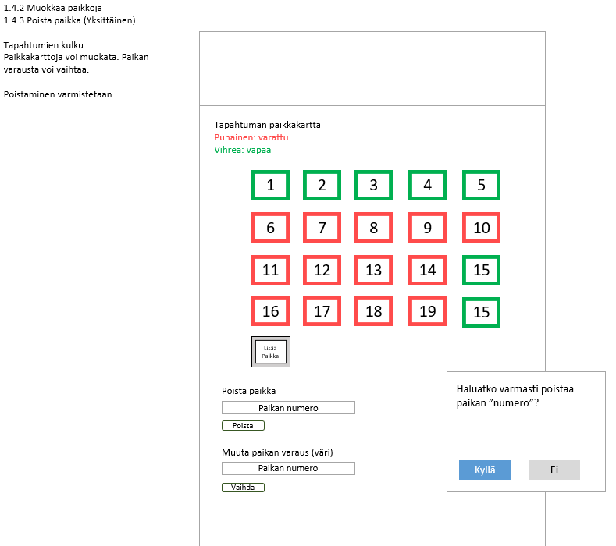

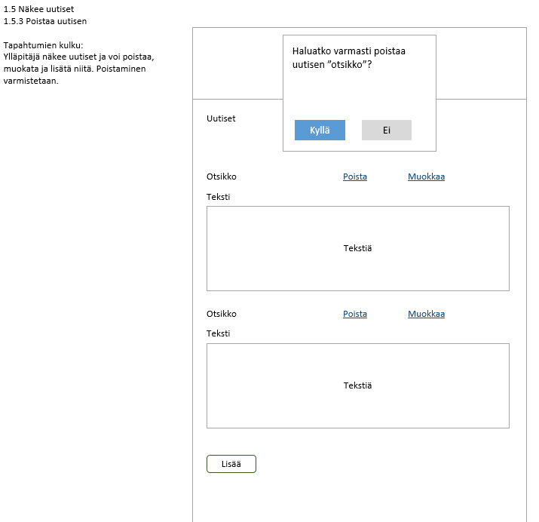

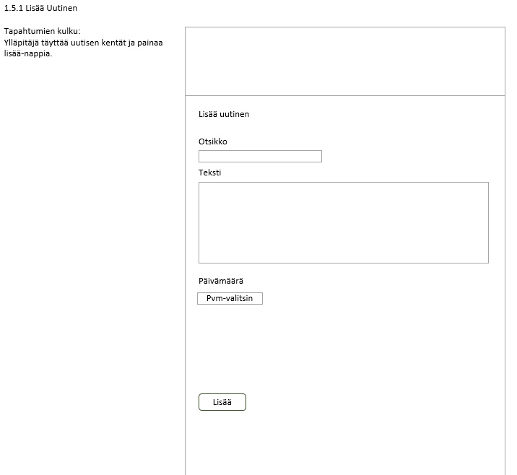

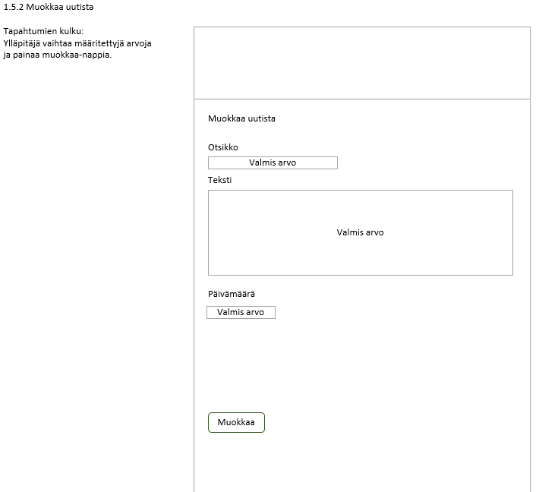

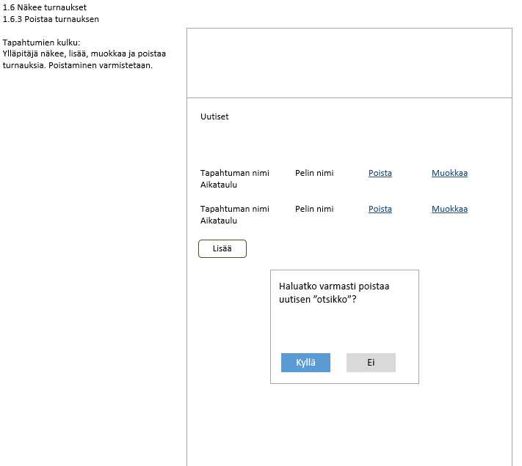

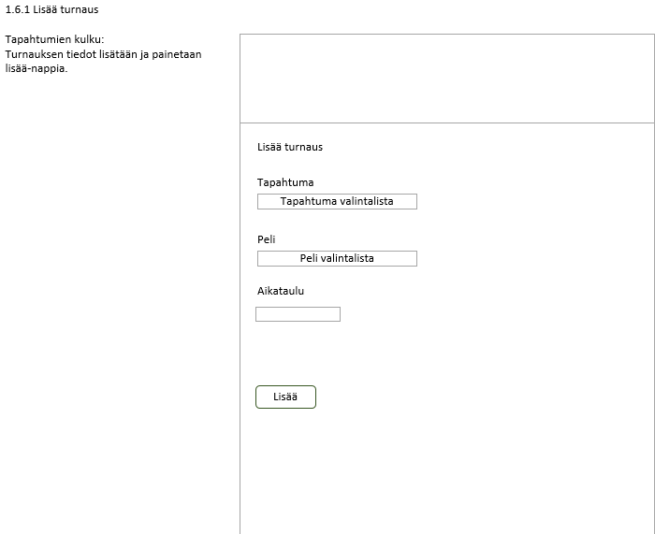

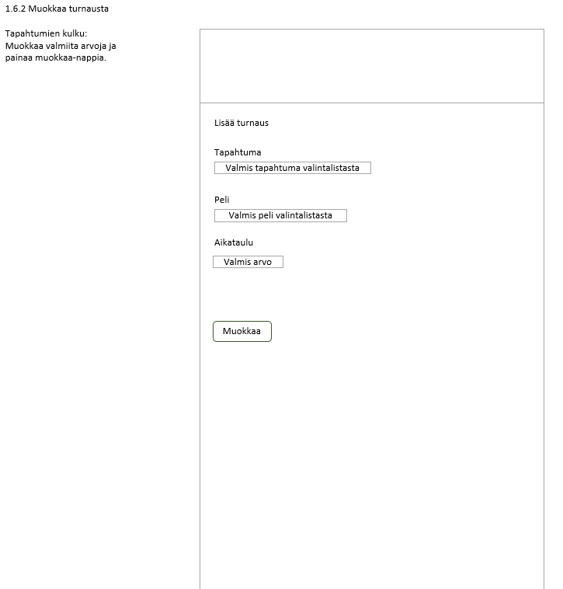

# Ulkoiset liittymät

## Laitteisto

Järjestelmä toimii tietokoneella ja mobiililaitteilla.

# Hylätyt ratkaisut

Järjestelmää ei käytetä Tredun seuraavassa tapahtumassa.

# Jatkokehitys

-

# Avoimet asiat

-

# Liitteet

## Käyttötapauskaavio

<https://github.com/TopiTirkkonen/leenakurssi/blob/master/lanprojekti/K%C3%A4ytt%C3%B6tapauskaavio.vsdx>

## Tyyliopas

<https://github.com/TopiTirkkonen/leenakurssi/blob/master/lanprojekti/Tyyliopas.pptx>